МКУ «Центр социальной помощи семье и детям г.Юрги»

Сценарий мероприятия «Каждой пичужке по кормушке»

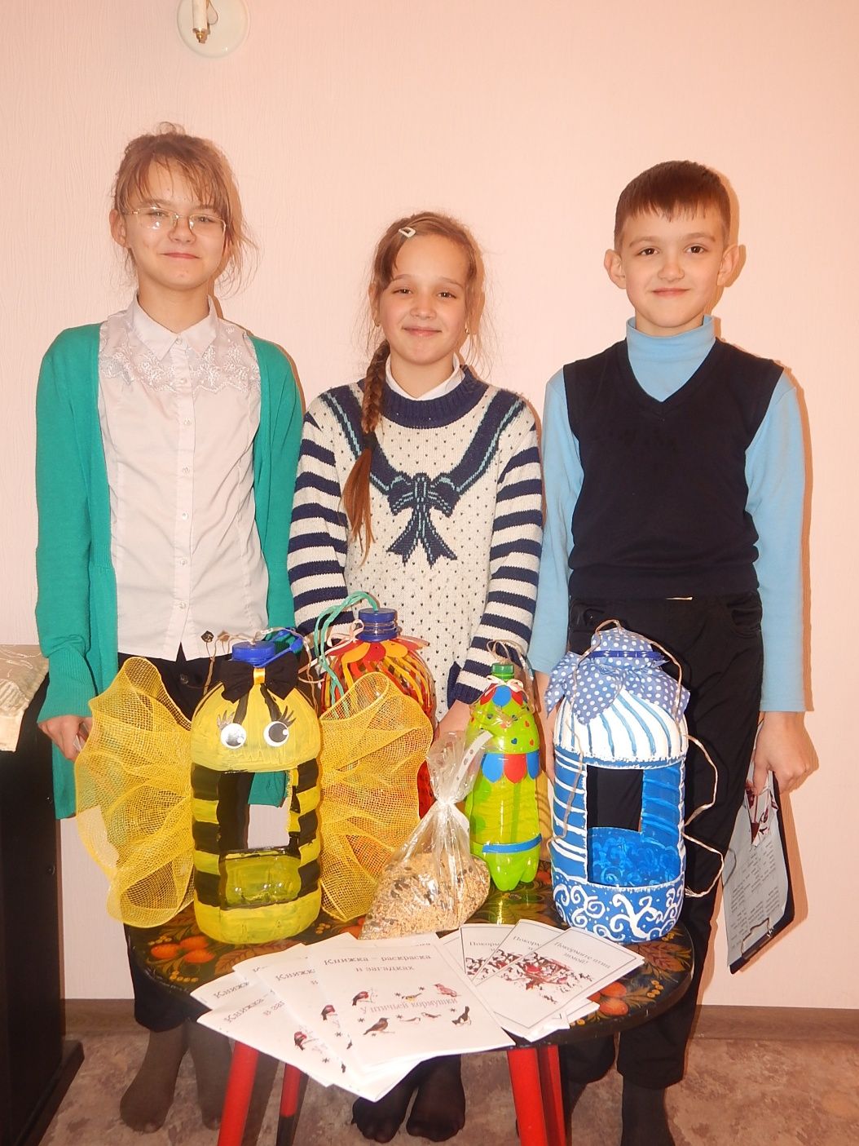

Карзакова О.А., социальный педагог

Аннотация: Мероприятие в рамках экологической акции «Покормите птиц» было проведено сотрудниками и воспитанниками отделения дневного пребывания МКУ «Центр социальной помощи семье и детям г. Юрги» для воспитанников детского сада №18 «Теремок».

Цель: формирование у детей желания вносить посильный вклад в дело охраны природы родного края.
Задачи:
- вручить кормушки;
- формировать заботливое отношение к пернатым у воспитанников ДОУ на примере воспитанников МКУ «ЦСПСиД г. Юрги»;
- учить проявлять заботу о пернатых друзьях.
Материалы:
Кормушки, презентация «Птицы», Мультфильм «Перелетная», буклеты «Покормите птиц зимой», корм, ложки для проведения подвижной эстафетной игры.

Ход мероприятия:
Здравствуйте, ребята! Послушайте одно замечательное стихотворение. Оно о том, что с наступлением зимы окружающая нас природа нуждается в особенной заботе.
Приучите птиц в мороз
К своему окну.
Чтоб без песен не пришлось
Нам встречать весну.
А. Я. Яшин
Кто же, ребята, скажите, нуждается зимой в особой заботе? Птицы.
А что же вы знаете о птицах? Послушайте небольшие загадки и скажите про кого они.

Загадки о птицах.

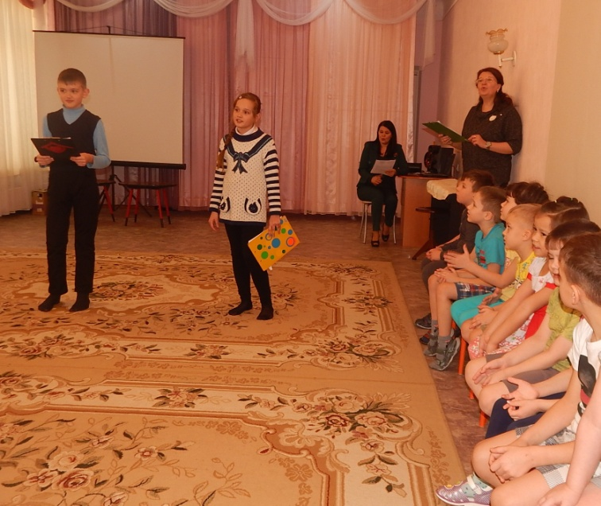

Выносливая птица,  Усердно ищет корм,  И крошки подбирает,  Воркуя под окном!  Ответ: Голубь | Все стрекочет и вертится,  Ей на месте не сидится,  Длиннохвоста, белобока  Вороватая... сорока | Кто в беретке ярко-красной,  В черной курточке атласной.  На меня он не глядит,  Все стучит, стучит, стучит. Дятел
Непоседа, невеличка,  Желтая почти вся птичка.  Любит сало и пшеничку.  Кто узнал ее? Синичка | Красногрудый, чернокрылый,  Любит зернышки клевать.  С первым снегом на рябине  Он появиться опять. Снегирь | Окраской — сероватая,  Повадкой — вороватая,  Крикунья хрипловатая -  Известная персона.  Кто она?.. ворона
Я в тёплый край не улетаю,
Здесь под крышей обитаю.
Чик-чирик! Не робей!
Я бывалый……воробей

Вот, молодцы, отгадали всех птиц! Тогда давайте поиграем сейчас!

Подвижная игра «Воробьи и вороны».

Вы оказались очень внимательными детьми! Значит, следующая игра будет очень легкой для вас.

Игра «Скажи наоборот»

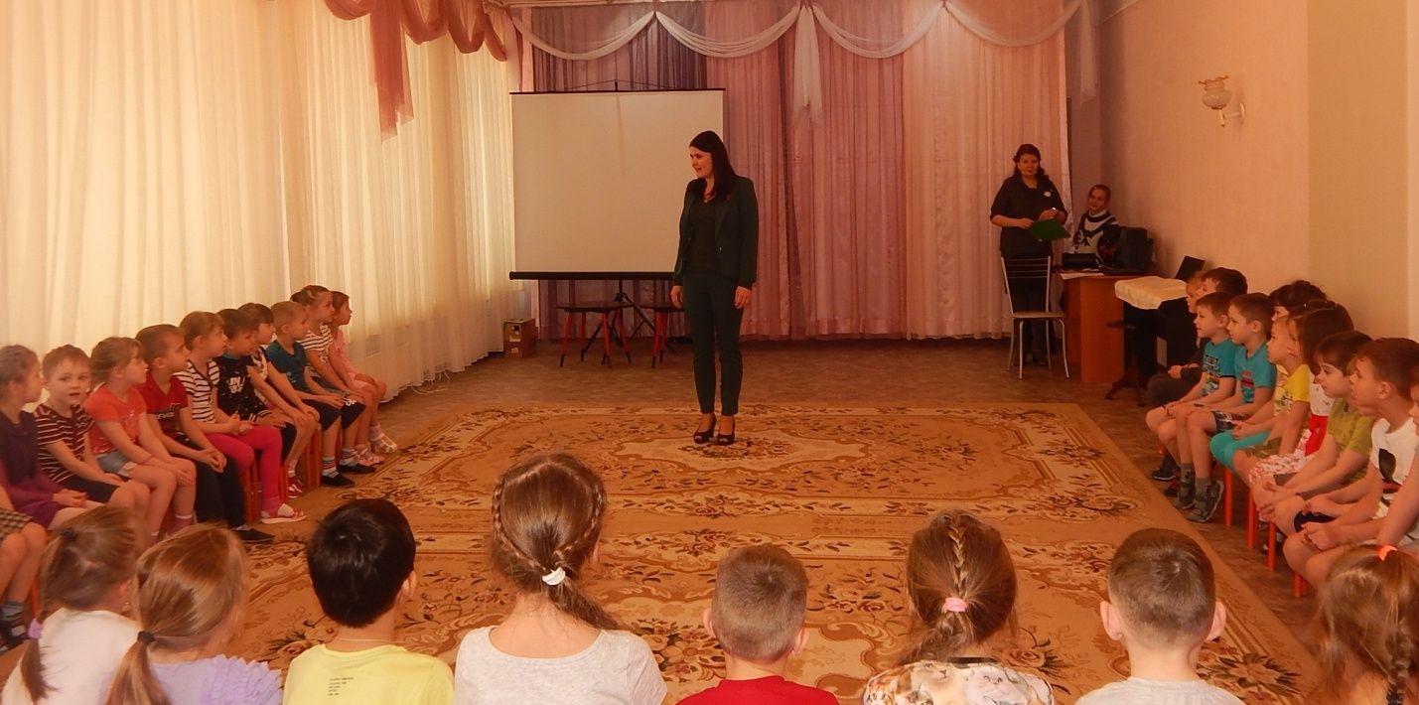
В: Скажу я слово высоко,
А ты ответишь – низко.
Скажу я слово далеко,
А ты ответишь – близко.
Игру продолжай
Слова наоборот называй:
Ворона большая, а синица… (маленькая)
У сороки длинный хвост, а у воробья… (короткий)
Голубь тяжелый, а воробей… (легкий)
У синицы клюв тонкий, а у вороны… (толстый)
Сова спит днем, а охотится… (ночью)
Сойка-птица дикая, а курица - (домашняя),
Ласточка- птица перелетная, а голубь (зимующий).

Скажите, все птицы с наступлением холодов могут найти себе необходимый корм? Действительно многим птицам приходится очень трудно и им нужно покидать родные места, улетая в теплые края. Эти птицы и называются перелетными. А тем птицам, которые остаются зимой с нами еще тяжелее, везде снег и корм найти гораздо труднее! Как мы им можем помочь?
Стихотворение «Кормушка»
Кормушку сделаю для птиц.
Для воробьев и для синиц.
Пакет возьму от молока.
И дырки сделаю в боках..
Насыплю крошек и крупы.
Чтоб пировали воробьи.
Чтоб птички в гости прилетали.
И никогда не голодали..
Вот мы сейчас и попробуем наполнить кормушки для птичек.

Эстафетная игра «Насыпь корм в кормушку» 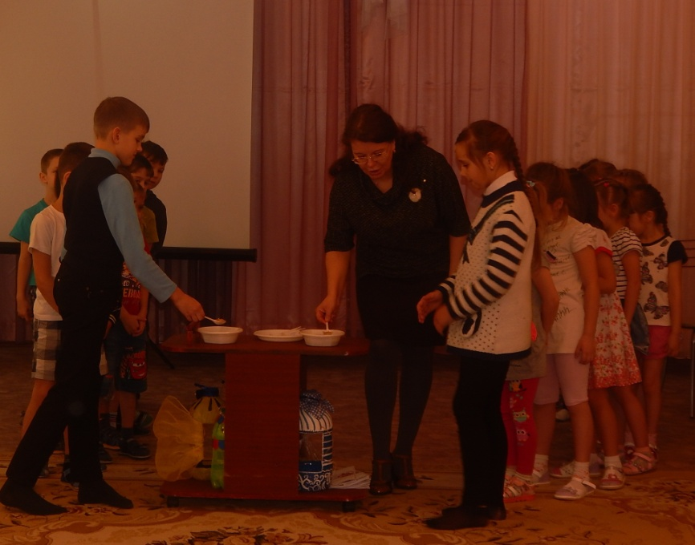

2 команды и корм.

Вот молодцы! Видно, что вы сможете заботиться о птицах.

Подвижная игра «Собери пазл».
А мы, ребята, к вам не просто так пришли, а с подарками. Мы принесли кормушки для того, чтобы вы их повесили у себя на участках и не забывали кормить птичек зимой.

Вручение кормушек.

